**TALLER 7**

**¿QUÉ REFLEJABAN LAS VANGUARDÍAS ARTÍSTICA?**

|  |  |
| --- | --- |
| Nombre |  |
| Fecha | 31-03-2023 |

**Objetivo: Explicar el surgimiento de las vanguardias artísticas a inicio del siglo XX a través de fuentes para valorar la vida en democracia**

**Instrucciones:**

* Observa las fuentes que se presentan y responde las preguntas:

1. ¿Cuáles son las ideas que quieren plantear sus autores y cómo las expresan?, ¿qué les provoca este enfoque?
2. infieran qué elementos de ruptura expresan los movimientos vanguardistas con respecto a los cánones culturales y estéticos de la época
3. ¿Cómo puedes relacionar el surgimiento de las vanguardias artísticas con el surgimiento de la cultura de masas?
4. Redacta un texto explicando las vanguardias artísticas, considerando las rupturas con el arte tradicional, sus características, relación con el contexto histórico, y tu opinión sobre el proceso

Fuente 1:

"Lo que tienen en común el dadaísmo y el surrealismo, aunque difieren en algunos aspectos, consiste en que no se limitan a rechazar un determinado procedimiento artístico, sino el arte de su época en su totalidad, y, por tanto, verifican una ruptura con la tradición. Sus manifestaciones extremas se dirigen especialmente contra la institución arte, tal y como se ha formado en el seno de la sociedad burguesa. Esto se aplica también al futurismo italiano y al expresionismo alemán. [...] Por 1o que toca al cubismo, este no ha perseguido el mismo propósito, pero cuestionó el sistema de representación de la perspectiva central vigente en la pintura desde el Renacimiento."

Bürger, Peter (1974). *Teoría de la Vanguardia*.

Fuente 2:

"Llamamos a toda la juventud a la unidad. Nosotros que poseemos el futuro, queremos libertad de acción y pensamiento con respecto a la rígida y vieja generación. Cualquiera que exprese de forma honesta y directa lo que le impulsa a crear, es uno de nosotros".

Manifiesto de fundación del movimiento artístico Die Brücke, originalmente publicado en la Gaceta de Heidelberg, Alemania, 1906.

Fuente 3:

"La pintura y el arte ha magnificado hasta hoy la inmovilidad del pensamiento, el éxtasis y el sueño, nosotros queremos exaltar el movimiento agresivo, el insomnio febril, la carrera, el salto mortal, la bofetada y el puñetazo. Afirmamos que la magnificencia del mundo se ha enriquecido con una nueva belleza, la belleza de la velocidad. [...] Queremos glorificar la guerra -única higiene del mundo- el militarismo, el patriotismo, el gesto destructor de los libertarios, las bellas ideas por las cuales se muere y el desprecio de la mujer. Queremos destruir los museos, las bibliotecas, Ias academias variadas y combatlr el moralismo, el feminismo y todas las demás cobardías oportunistas y utilitarias".

Marinetti, Filippo (1909). *Manifiesto futurista*.

Fuente 4:

"Dada no significa nada.

Así nació DADA, de una necesidad de independencia, de desconfianza hacía la comunidad. Los que están con nosotros conservan su libertad. No reconocemos ninguna teoría. Basta de academias cubistas y futuristas, laboratorios de ideas formales. ¿Sirve el arte para amontonar dinero y acariciar a los gentiles burgueses?"

Tzara, Tristán (1918), *Manifiesto Dada*.

Fuente 5:

"Surrealismo: Automatismo psíquico puro por cuyo medio se intenta expresar verbalmente, por escrito o de cualquier otro modo, el funcionamiento real del pensamiento. Es un dictado del pensamiento, sin la intervención reguladora de la razón, ajeno a toda preocupación estética o moral".

Breton, André (1924). *Primer Manifiesto del Surrealismo*.

Fuente 6:

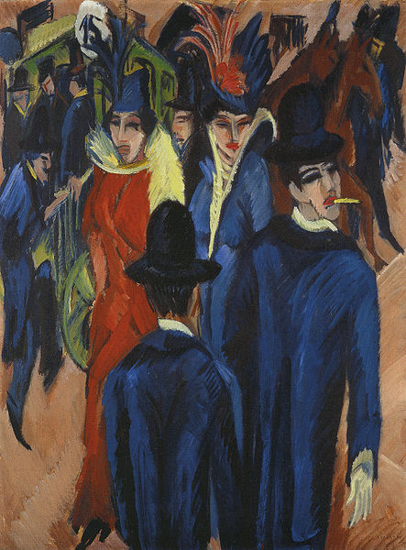Ernst Ludwig Kirchner (1913). *Escena de la calle en Berlín*. (pintura)

Fuente 7:

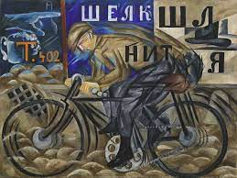 Natalia Goncharova (1913). *Ciclista*. (pintura)

Fuente 8:

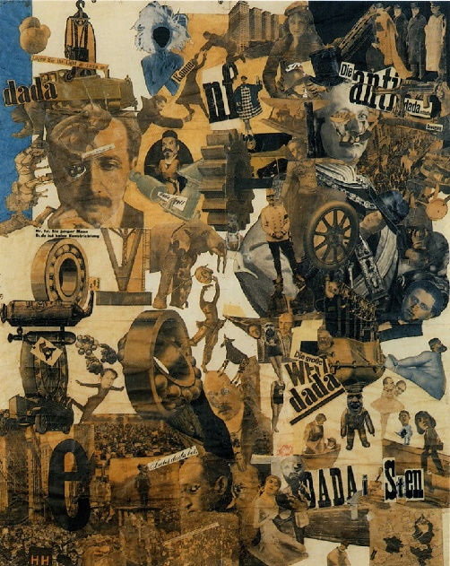Hoch, Hannah (1919). Cortar con el cuchillo de cocina. (collage)

Fuente 9:

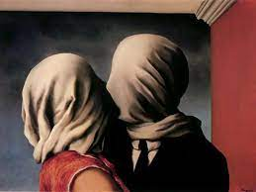René Magritte (1964). *Los amantes*. (pintura)